Уральский федеральный университет

имени первого Президента России Б. Н. Ельцина

Кафедра «Интеллектуальные информационные технологии»

**ПРАКТИЧЕСКАЯ РАБОТА 3**

Проверил:

Свинцов Д. В.

Выполнила:

Сивожелезова Н.П.

РИ-380014

Екатеринбург 2020

**Работа с протоколом WebSocket**

Задание 1

Написать WebSocket сервер на языке Python с использованием библиотеки aiohttp. Сервер должен уметь отдавать файлы по http запросу:

– <http://127.0.0.1:8080/myfile1.txt>

– <http://127.0.0.1:8080/>my_server.py

– <http://127.0.0.1:8080/README.rst>

Создадим файл с расширением py. и внутри этого файла напишем код реализации сервера.

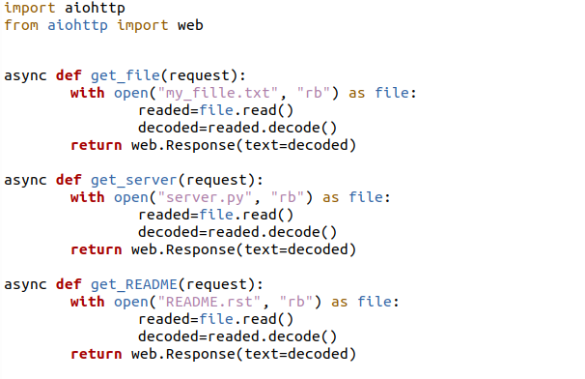

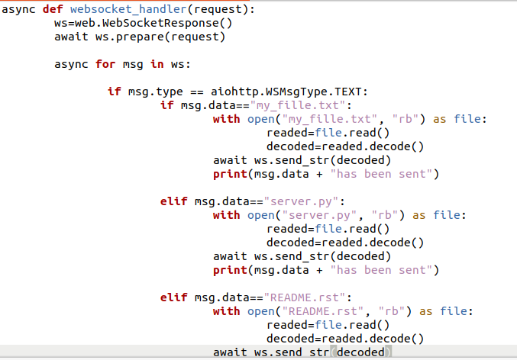

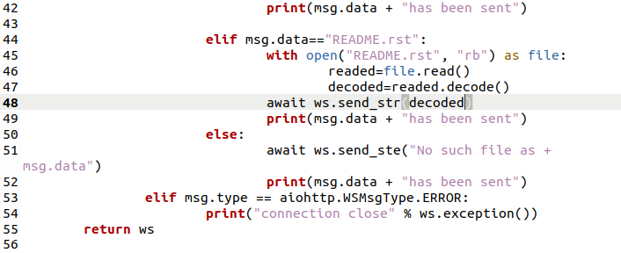

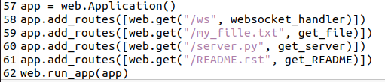

Теперь сохраним запустим файл. Попробуем выполнить запрос на получение файла с сервера.

В адресной строке введем предложенные запросы:

– <http://127.0.0.1:8080/myfile1.txt>

– <http://127.0.0.1:8080/>my_server.py

– <http://127.0.0.1:8080/README.rst>

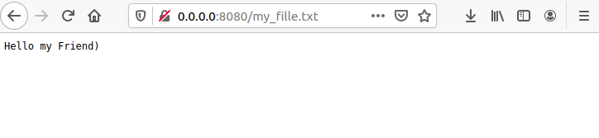

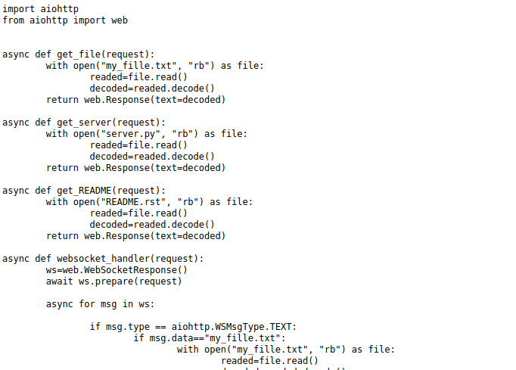



Задание 2

Создать проект со следующей структурой:

myproject/

index.html

Создадим файл index.html в папке myproject.

Внутрь файла index.html поместим код для получения содержимого файлов при помощи запросов через WebSocket.

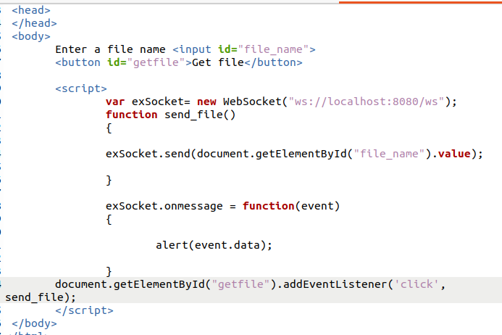

Задание 3

Добавить в index форму для отправки запросов на получения содержимого файлов.

Проверим работу скрипта, введем название файла:

